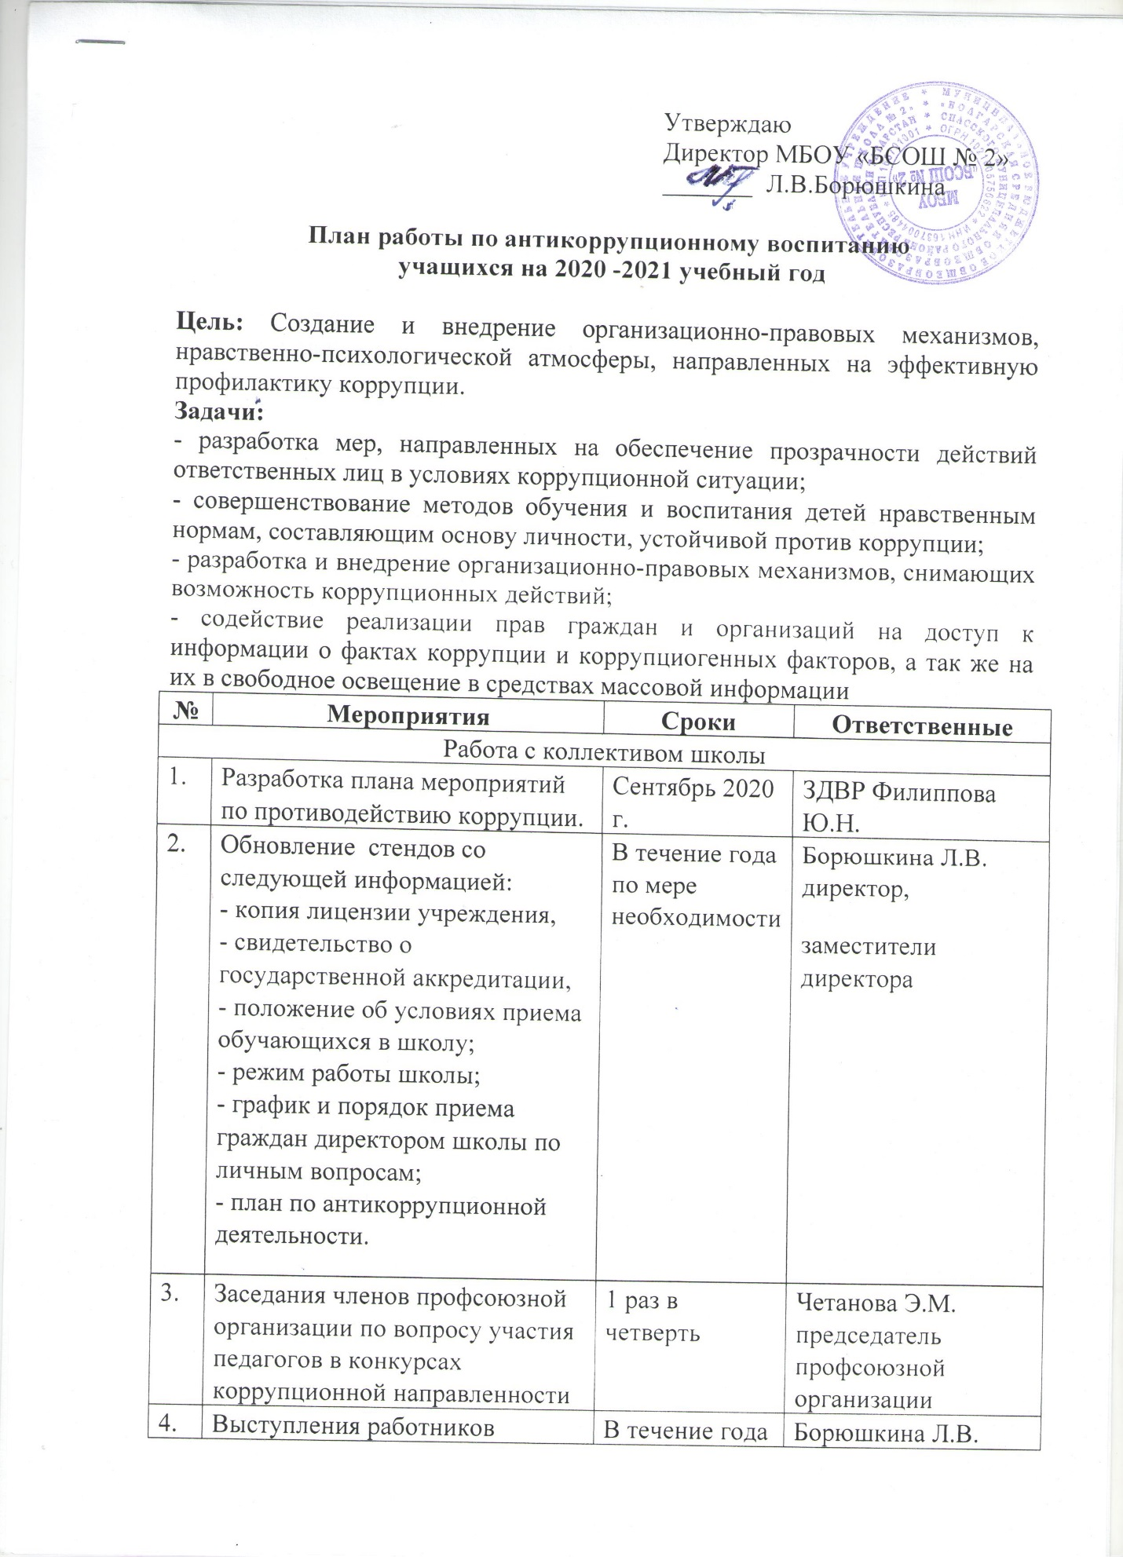
Утверждаю
Директор МБОУ «БСОШ № 2»
_______ Л.В.Борюшкина

План работы по антикоррупционному воспитанию
учащихся на 2020 -2021 учебный год

Цель: Создание и внедрение организационно-правовых механизмов, нравственно-психологической атмосферы, направленных на эффективную профилактику коррупции.
Задачи:
- разработка мер, направленных на обеспечение прозрачности действий ответственных лиц в условиях коррупционной ситуации;
- совершенствование методов обучения и воспитания детей нравственным нормам, составляющим основу личности, устойчивой против коррупции;
- разработка и внедрение организационно-правовых механизмов, снимающих возможность коррупционных действий;
- содействие реализации прав граждан и организаций на доступ к информации о фактах коррупции и коррупциогенных факторов, а так же на их в свободное освещение в средствах массовой информации
№ |  | Мероприятия |  | Сроки | Ответственные
Работа с коллективом школы
1. |  | Разработка плана мероприятий по противодействию коррупции. |  | Сентябрь 2020 г. | ЗДВР Филиппова Ю.Н.
2. |  | Обновление стендов со следующей информацией:  - копия лицензии учреждения,  - свидетельство о государственной аккредитации,  - положение об условиях приема обучающихся в школу;  - режим работы школы;  - график и порядок приема граждан директором школы по личным вопросам;  - план по антикоррупционной деятельности. |  | В течение года по мере необходимости | Борюшкина Л.В. директор,  заместители директора
3. |  | Заседания членов профсоюзной организации по вопросу участия педагогов в конкурсах коррупционной направленности |  | 1 раз в четверть | Четанова Э.М. председатель профсоюзной организации
4. |  | Выступления работников правоохранительных органов перед сотрудниками школы по вопросам пресечения коррупционных правонарушений |  | В течение года | Борюшкина Л.В. директор
5. |  | Анализ заявлений, обращений граждан на предмет наличия в них информации о фактах коррупции в сфере деятельности школы |  | По мере поступления заявлений и обращений | Борюшкина Л.В. директор
6. |  | Проверка новых должностных инструкций работников МБОУ «БСОШ № 2» на предмет наличия в них коррупциогенных факторов, которые могут оказать влияние на работника при исполнении им своих должностных обязанностей. |  | Сентябрь 2020г. | Борюшкина Л.В. директор,  Тихонов О.В. ЗДАХЧ
7. |  | Проведение мониторинга всех локальных актов, издаваемых администрацией школы на предмет соответствия действующему законодательству |  | 1 раз в год | Члены профсоюзной организации
8. |  | Ознакомление всех работников школы с действующими локальными актами. |  | сентябрь | Директор Борюшкина Л.В., зам. директора по УВР Черкасова Е.А.
9. |  | Проведение мероприятий по разъяснению работникам школы законодательства в сфере противодействия коррупции. |  | 1 раз в полугодие | Председатель профсоюзной организации Четанова Э.М.
10. |  | Проведение родительских собраний с целью разъяснения политики школы в отношении коррупции. |  | ноябрь,  апрель | Зам. директора по УВР Черкасова Е.А.,  классные руководители
11. |  | Анкетирование учащихся 9-11 классов по отношению учащихся к проблеме коррупции. |  | Апрель 2021 г. | Классные руководители
12. |  | Проведение классных часов с 1-11 классы, посвященных Международному дню антикоррупции. |  | Декабрь 2020 г. | Классные руководители
13. |  | Внеклассные воспитательные мероприятия по предупреждению коррупции |  | По планам кл. руководителей | Классные руководители
14. |  | Информирование правоохранительных органов о выявленных фактах коррупции в сфере деятельности школы |  | По мере выявления фактов | Директор Борюшкина Л.В., зам. директора по УВР Черкасова Е.А.
15. |  | Размещение на школьном сайте информации о реализации планируемых мероприятий |  | 2 раза в год | Филиппова Ю.Н. ЗДВР
Работа с учащимися
16. | Уроки обществознания
 |  | «Мотивы деятельности человека» |  | 6 класс | 1 четверть
 |  | «На пути к жизненному успеху» |  | 6 класс | 1 четверть
 |  | «Золотое правило морали» |  | 6 класс | 3 четверть
 |  | «Что значит жить по правилам» |  | 7 класс | 1 четверть
 |  | «Почему необходимо соблюдать законы» |  | 7 класс | 1 четверть
 |  | «Кто стоит на страже закона» |  | 7 класс | 2 четверть
 |  | «Собственность» |  | 8 класс | 2 четверть
 |  | «Роль государства в экономике» |  | 8 класс | 3 четверть
 |  | «Отклоняющееся поведение» |  | 8 класс | 4 четверть
 |  | «Правовое государство» |  | 9 класс | 1 четверть
 |  | «Правонарушения» |  | 9 класс | 2 четверть
 |  | «Правоохранительные органы» |  | 9 класс | 3 четверть
 |  | «Уголовно- правовые отношения» |  | 9 класс | 3 четверть
 |  | «Преступления и наказания» |  | 10 класс | 2 четверть
 |  | «Политика и власть» |  | 11 класс | 3 четверть
17 |  |  | Классные часы
 |  | «Пословицы и поговорки о коррупции» |  | 5 класс | 1 четверть
 |  | «Что такое коррупция» |  | 6 класс | 1 четверть
 |  | «История и коррупция» |  | 7 класс | 2 четверть
 |  | «Что говорит закон о коррупции» |  | 8 класс | 2 четверть
 |  | «Коррупция как социальное явление» |  | 9 класс | 3 четверть
 |  | «Коррупция – выигрыш или убыток?» |  | 10 – 11 класс | 4 четверть
18. |  | «Детский правовой словарь» (работа с понятиями: взятка, вымогательство, растрата и т. д.) |  | 1 - 4 класс | в течение года
19. |  | Встречи с работниками прокуратуры, правоохранительных органов |  | 6 - 11 классы | в течение года
20. |  | Дискуссии «Можно ли победить  коррупцию» |  | 10 - 11 классы | 3 - 4 четверть
21. |  | Конкурс рисунков «Будущее в моих руках» |  | 2 - 5 классы | 3 четверть
22. |  | Диспут «Как разрешить противоречие между желанием и требованиями Закона» |  | 8 - 9 классы | 4 четверть
23. |  | Правовой ликбез «Об этом должен знать каждый» - работа с понятиями о коррупции (растрата, вымогательство, злоупотребление служебным положением, незаконное получение льгот, фаворитизм, кумовство, взяточничество, мошенничество) |  | 5 – 8 классы | в течение года
24. |  | Конкурс листовок «Скажи взятке» нет» |  | 7 - 9 классы | 3 четверть
25. |  | Профилактические беседы «Личность. Мораль. Нравственность» |  | 5 - 11 классы | в течение года
26. |  | Круглый стол «Социальный вред коррупции» |  | 10 - 11 классы | 4 четверть
27. |  | Участие в конкурсах антикоррупционной направленности |  | 2-11 классы | в течение года

